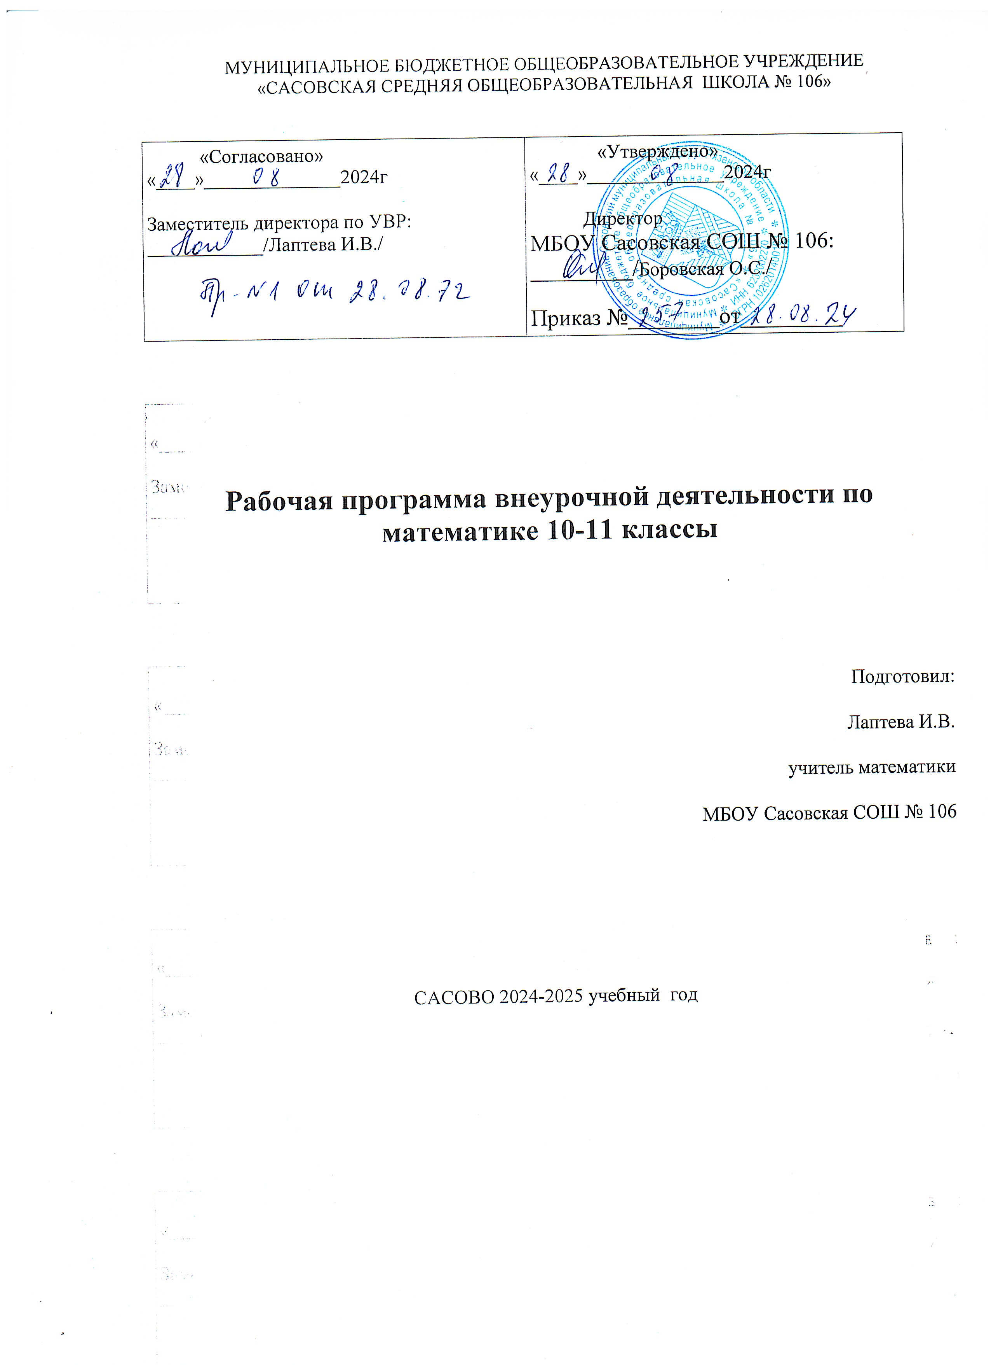
МУНИЦИПАЛЬНОЕ БЮДЖЕТНОЕ ОБЩЕОБРАЗОВАТЕЛЬНОЕ УЧРЕЖДЕНИЕ
Пояснительная записка

Программа курса внеурочной деятельности учащихся: «Элементы прикладной математики» ориентирована на приобретение практического опыта при решении задач и упражнений. Задачи и упражнения, предлагаемые в данном курсе, дают возможность отработать и закрепить практические навыки в решении, что позволяет повысить учебную мотивацию обучающих и проверить свои способности в математике, позволяет подготовить обучающих к поступлению в ВУЗ, тем самым, исключая противоречие между требованиями системы высшего образования и итоговой подготовкой выпускников.
Курс ВУД «Элементы прикладной математики» – составная часть математической подготовки обучающихся. Он направлен на повышение как мировоззренческой, так и общекультурной подготовки учеников, на закрепление и углубление знаний о важнейших математических понятиях и их свойствах, на формирование практических умений, систематизацию знаний, более свободное владение материалом. Предлагаемый курс задает
«вектор» необходимых изменений, которые должны учитываться при математической подготовке обучающихся.
Практикум охватывает большинство традиционных тем курса математики, они даются в более широком спектре, и предусматривает индивидуализацию, дифференциацию, личностно – ориентированный подход в обучении математике, и направлен на расширение, углубление знаний, повышение уровня математической подготовки, общей математической культуры обучающихся.
Данный курс способствует интеграции знаний из различных математических тем. Он позволит учащимся обогатить арсенал приѐмов и методов при решении математических задач, а введение темы «Текстовые задачи» делает курс практико-ориентированным.
Программа курса «Элементы прикладной математики» рассчитана на 34 часа в 10 классе (1 ч в неделю) и на 34 часа (1 час в неделю) в 11 классе. Итого 68 часов.

Цели курса:
  - оказание индивидуальной и систематической помощи по основным разделам математики;
  - обучение некоторым методам и приемам решения задач;
  - на основе коррекции математических знаний обучающихся за курс 5 – 9 классов совершенствовать практические навыки, математическую культуру и творческие способности учащихся;
  - отработка алгоритмов и методов решения задач по выбранным темам, расширение знаний, полученных при изучении курса математики;
  - закрепление и развитие практических навыков и умений;
  - применять полученные навыки при решении нестандартных задач в других дисциплинах.

Задачи курса:

- развить интерес и положительную мотивацию изучения математики;
- расширить и углубить представления обучающихся о приемах и методах решения математических задач;
- формирование навыка работы с дополнительной литературой, использования различных Интернет-ресурсов;
- развитие коммуникативных и общеучебных навыков работы в группе, самостоятельной работы, умений вести дискуссию, аргументировать ответы и т.д.
- развитие способности к самоконтролю и концентрации, умения правильно распорядиться отведенным временем.

Учебно–методическое обеспечение:
- Сергеев И. Н.
ЕГЭ 2017. Практикум по математике. Профильный уровень: задания части 2 / И. Н. Сергеев, В. С. Панферов. – М. : Издательство «Экзамен» (Серия «ЕГЭ. Практикум»)
- Зив Б. Г.
Задачи по геометрии. 7 – 11 классы : учеб. пособие для общеобразоват. организаций / Б. Г. Зив, В. М. Мейлер, А. Г. Баханский. – 13-е изд. – М. : Просвещение, 2018
- Математика. Подготовка к ЕГЭ-2020. Профильный уровень. 40 тренировочных вариантов по демоверсии 2020 года : учебно-методическое пособие / под редакцией Ф. Ф. Лысенко, С. Ю. Кулабухова. – Ростов-на-Дону: Легион, 2019.
- Ященко И. В., Шестаков С. А.
Подготовка к ЕГЭ по математике в 2025 году. Профильный уровень. – М. : МЦНМО, 2020.
- Смирнова Е. С. Планиметрия: виды задач и методы их решений. - М.: МЦНМО, 2017.
- Ананченко, К. О. Алгебра учит рассуждать. 10 класс : пособие для учащихся учреждений общ. сред. образования с белорус. и рус. яз. обучения / К. О. Ананченко, В. Н. Криштапович. — 2-е изд. — Минск : Аверсэв, 2012. — 157 с. : ил. — (Факультативные занятия).

Планируемые результаты освоения курса
Личностными результатами изучения курса «Элементы прикладной математики» являются следующие качества:
  - сформированность ответственного отношения к учению, готовность и способности обучающихся к саморазвитию и самообразованию на основе мотивации к обучению и познанию, выбору дальнейшего образования на базе ориентировки в мире профессий и профессиональных предпочтений, осознанному построению
индивидуальной образовательной траектории с учѐтом устойчивых познавательных интересов;
  - сформированность целостного мировоззрения, соответствующего современному уровню развития науки и общественной практики;
  - сформированность коммуникативной компетентности в общении и сотрудничестве со сверстниками, старшими и младшими, в образовательной, общественно полезной, учебно-исследовательской, творческой и других видах деятельности;
  - умение ясно, точно, грамотно излагать свои мысли в устной и письменной речи, понимать смысл поставленной задачи, выстраивать аргументацию, приводить примеры и контрпримеры;
  - представление о математической науке как сфере человеческой деятельности, об этапах еѐ развития, о еѐ значимости для развития цивилизации;
  - критичность мышления, умение распознавать логически некорректные высказывания, отличать гипотезу от факта;
  - креативность мышления, инициатива, находчивость, активность при решении алгебраических задач;
  - умение контролировать процесс и результат учебной математической деятельности;
  - способность к эмоциональному восприятию математических объектов, задач, решений, рассуждений.

Метапредметными результатами изучения курса «Элементы прикладной математики» является формирование универсальных учебных действий (УУД).

Регулятивные УУД:
- самостоятельно обнаруживать и формулировать проблему в групповой и индивидуальной учебной деятельности;
- выдвигать версии решения проблемы, осознавать конечный результат, выбирать средства достижения цели из предложенных или их искать самостоятельно;
- составлять (индивидуально или в группе) план решения проблемы (выполнения проекта);
- подбирать к каждой проблеме (задаче) адекватную ей теоретическую модель;
- работая по предложенному или самостоятельно составленному плану, использовать наряду с основными и дополнительные средства (справочная литература, сложные приборы, компьютер);
- планировать свою индивидуальную образовательную траекторию;
- работать по самостоятельно составленному плану, сверяясь с ним и с целью деятельности, исправляя ошибки, используя самостоятельно подобранные средства (в том числе и Интернет);
- свободно пользоваться выработанными критериями оценки и самооценки, исходя из цели и имеющихся критериев, различая результат и способы действий;
- в ходе представления проекта давать оценку его результатам;
- самостоятельно осознавать причины своего успеха или неуспеха и находить способы выхода из ситуации неуспеха;
- уметь оценить степень успешности своей индивидуальной образовательной деятельности;
- давать оценку своим личностным качествам и чертам характера («каков я»), определять направления своего развития («каким я хочу стать», «что мне для этого надо сделать»).

Познавательные УУД:
- анализировать, сравнивать, классифицировать и обобщать факты и явления;
- осуществлять сравнение, сериацию и классификацию, самостоятельно выбирая основания и критерии для указанных логических операций; строить классификацию путѐм дихотомического деления (на основе отрицания);
- строить логически обоснованное рассуждение, включающее установление причинно- следственных связей;
- создавать математические модели;
- составлять тезисы, различные виды планов (простых, сложных и т.п.). Преобразовывать информацию из одного вида в другой (таблицу в текст, диаграмму и пр.);
- вычитывать все уровни текстовой информации.
- уметь определять возможные источники необходимых сведений, производить поиск информации, анализировать и оценивать еѐ достоверность.
- понимая позицию другого человека, различать в его речи: мнение (точку зрения), доказательство (аргументы), факты; гипотезы, аксиомы, теории. Для этого самостоятельно использовать различные виды чтения (изучающее, просмотровое, ознакомительное, поисковое), приѐмы слушания.
- самому создавать источники информации разного типа и для разных аудиторий, соблюдать информационную гигиену и правила информационной безопасности;
- уметь использовать компьютерные и коммуникационные технологии как инструмент для достижения своих целей. Уметь выбирать адекватные задаче инструментальные программно-аппаратные средства и сервисы.

Коммуникативные УУД:
- самостоятельно организовывать учебное взаимодействие в группе (определять общие цели, договариваться друг с другом и т.д.);
- отстаивая свою точку зрения, приводить аргументы, подтверждая их фактами;
- в дискуссии уметь выдвинуть контраргументы;
- учиться критично относиться к своему мнению, с достоинством признавать
ошибочность своего мнения (если оно таково) и корректировать его;
- понимая позицию другого, различать в его речи: мнение (точку зрения), доказательство (аргументы), факты; гипотезы, аксиомы, теории;
- уметь взглянуть на ситуацию с иной позиции и договариваться с людьми иных позиций.

Предметные результаты:

Раздел | Выпускник научится (раздел II) | Выпускник получит возможность научиться
Текстовые задачи | - Решать разные задачи повышенной трудности;  - анализировать условие задачи, выбирать оптимальный метод решения задачи, рассматривая различные методы;  - строить модель решения задачи, проводить доказательные рассуждения при решении задачи;  - решать задачи, требующие перебора вариантов, проверки | Достижение результатов раздела II
условий, выбора оптимального
результата;
- анализировать и интерпретировать полученные решения в контексте условия задачи, выбирать решения, не противоречащие контексту;
- переводить при решении задачи информацию из одной формы записи в другую, используя при необходимости схемы, таблицы, графики, диаграммы.

В повседневной жизни и при изучении других предметов:
- решать практические задачи и задачи из других предметов
Геометрия | - Владеть геометрическими понятиями при решении задач и проведении математических  рассуждений;  - самостоятельно формулировать определения геометрических фигур, выдвигать гипотезы о новых свойствах и признаках геометрических фигур и обосновывать или опровергать их, обобщать или конкретизировать результаты на новых классах фигур, проводить в несложных случаях классификацию фигур по различным основаниям;  - исследовать чертежи, включая комбинации фигур, извлекать, интерпретировать и преобразовывать информацию, представленную на чертежах;  - решать задачи геометрического содержания, в том числе в ситуациях, когда алгоритм решения не следует явно из условия, выполнять необходимые для решения задачи дополнительные построения, исследовать возможность применения теорем и формул для решения задач;  - уметь формулировать и доказывать геометрические утверждения;  В повседневной жизни и при | - Иметь представление об аксиоматическом  методе;  - владеть понятием геометрические места точек в пространстве и уметь применять их для решения задач;  - иметь представления о преобразовании подобия, гомотетии и уметь применять их при решении задач;  - уметь решать  задачи на  плоскости методами стереометрии;  - уметь применять формулы объемов при решении задач
изучении других предметов:
- составлять с использованием свойств геометрических фигур математические модели для решения задач практического характера и задач из смежных дисциплин, исследовать полученные модели и
интерпретировать результат
Методы | - Использовать основные методы доказательства, проводить доказательство и выполнять  опровержение;  - применять основные методы решения математических задач;  - на основе математических закономерностей в природе характеризовать красоту и совершенство окружающего мира и произведений искусства;  - применять простейшие программные средства и электронно-коммуникационные системы при решении математических задач;  - пользоваться прикладными программами и программами символьных вычислений для  исследования математических объектов | Достижение
математики |  | результатов
 |  | раздела II;
 |  | применять
 |  | математические
 |  | знания к
 |  | исследованию
 |  | окружающего мира
 |  | (моделирование
 |  | физических
 |  | процессов, задачи
 |  | экономики)
Функции | Владеть понятиями: зависимость величин, функция, аргумент и значение функции, область определения и множество значений функции, график зависимости, график функции, нули функции, промежутки знакопостоянства, возрастание на числовом промежутке, убывание на числовом промежутке, наибольшее и наименьшее значение функции на числовом промежутке, периодическая функция, период, четная и нечетная функции; уметь применять эти понятия при решении задач; | Достижение результатов раздела II;  владеть понятием асимптоты и  уметь его  применять при решении задач;  применять методы решения простейших дифференциальных уравнений первого и второго порядков
владеть понятиями
тригонометрические функции; строить их графики и уметь
применять свойства тригонометрических функций при решении задач;
владеть понятием обратная функция; применять это понятие при решении задач;
применять при решении задач свойства функций: четность, периодичность, ограниченность;
применять при решении задач преобразования графиков функций.
В повседневной жизни и при изучении других учебных предметов:
- определять по графикам и использовать для решения прикладных задач свойства реальных процессов и зависимостей (наибольшие и наименьшие значения, промежутки возрастания и убывания функции, промежутки знакопостоянства, асимптоты, точки перегиба, период и т.п.);
- интерпретировать свойства в контексте конкретной практической ситуации;.
определять по графикам простейшие характеристики периодических процессов в биологии, экономике, музыке, радиосвязи и др. (амплитуда, период и т.п.)
Элементы математического анализа | применять для решения задач теорию пределов;  владеть понятиями: производная функции в точке, производная функции;  - вычислять производные элементарных функций и их комбинаций;  - исследовать функции на монотонность и экстремумы;  - строить графики и применять к решению задач, в том числе с параметром;  - владеть понятием касательная к графику функции и уметь применять его при решении | - Достижение результатов раздела II;  - свободно владеть стандартным аппаратом математического анализа для вычисления производных  функции одной переменной;  - свободно применять аппарат математического анализа для

 | задач.  В повседневной жизни и при изучении других учебных предметов:  - решать прикладные задачи из биологии, физики, химии, экономики и других предметов, связанные с исследованием характеристик процессов;  - интерпретировать полученные результаты | исследования  функций и  построения графиков, в том числе исследования на выпуклость;  - оперировать в стандартных ситуациях производными высших порядков;  - уметь применять при решении задач свойства непрерывных  функций;  - уметь применять приложение производной и определенного интеграла к  решению задач естествознания;  - владеть понятиями вторая производная,  выпуклость графика функции и уметь исследовать функцию на выпуклость

Содержание курса внеурочной деятельности с указанием форм организации и видов деятельности

Вариации на тему «Треугольник». Метод «ключевого треугольника»
Четырехугольник. Опорные задачи по теме.
Окружность. Метод вспомогательной окружности.
Геометрические места точек на плоскости. Метод геометрических мест точек на плоскости при решении задач.
Пропорциональность и подобие. «Метод подобия» при решении задач. Задачи о четырех отношениях в треугольнике. Теорема Чевы. Теорема Менелая.
Замечательные точки треугольника. Треугольник и окружности (вписанные, вневписанные, описанные). Ортоцентр треугольника. Центр масс треугольника. Взаимное расположение «замечательных точек» треугольника.
Вписанные и описанные четырехугольники. Вписанные и описанные четырехугольники, их свойства и признаки.
Задачи на доказательство. Геометрические методы решения. Алгебраические методы решения задач. Комбинированные методы решения задач.
Задачи на вычисление. Геометрические методы решения. Алгебраические методы решения задач. Комбинированные методы решения задач.
Площади. Общие понятия и свойства, формулы для вычисления площадей. Геометрические методы решения задач. Алгебраические методы решения задач. Комбинированные методы решения задач. Метод равных площадей. Метод равных отношений площадей. Экстремальные задачи по теме «Площадь»
Производная и ее приложения. Понятие производной. Правила нахождения производной. Геометрический смысл производной. Четность и нечетность функций. Монотонность функций. Экстремумы функций.
Преобразование тригонометрических выражений. Понятие синуса, косинуса, тангенса и котангенса угла. Основные тригонометрические тождества. Синус, косинус и тангенс суммы и разности двух углов. Формулы приведения. Формулы двойного и тройного углов. Формулы понижения степени. Формулы половинных аргументов.
Тригонометрические функции числового аргумента. Функции y=sin x, y=cos x, y=tg x, их свойства и графики.
Тригонометрические уравнения. Метод введения новой переменной. Метод разложения на множители. Решение уравнений с помощью различных формул.

Основные формы организации занятий:  - практикум;  - беседа;  - консультация. | Виды деятельности:  - познавательная;  - проектная деятельность.

Виды деятельности на занятиях:
Практикум, групповая и самостоятельная работа.

Формы контроля:
Текущий контроль: тестовые работы, самостоятельные работы.
Итоговый контроль: зачет по пройденному курсу.

ТЕМАТИЧЕСКОЕ ПЛАНИРОВАНИЕ

№ | Название темы | Количество часов в 10 классе | Количество часов в 11 классе
1 | Вариации на тему «Треугольник». | 2
2 | Четырехугольник | 2
3 | Окружность | 2
4 | Геометрические места точек на плоскости. | 1 | 3
5 | Пропорциональность и подобие. | 2 | 3
6 | Замечательные точки треугольника. | 3 | 3
7 | Вписанные и описанные четырехугольники | 2
8 | Задачи на доказательство. | 2 | 4
9 | Задачи на вычисление | 3 | 4
10 | Площади. | 3 | 4
№ | Название темы | Количество часов в 10 классе | Количество часов в 11 классе
11 | Производная и ее приложения. | 3 | 3
12 | Преобразование тригонометрических выражений. | 2 | 3
13 | Тригонометрические функции числового аргумента. | 3 | 3
14 | Тригонометрические уравнения. | 4 | 4
 | ИТОГО | 34 | 34

